Aşağıdaki verilen kavram haritasında boş bırakılan kutuların içine uygun kavramları yazınız.

A

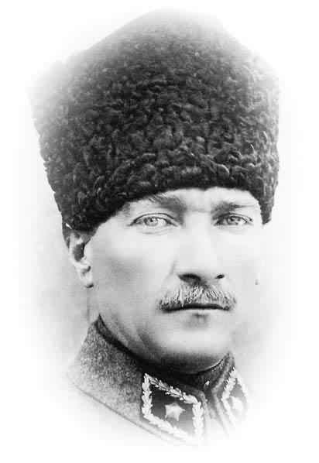 Adı Soyadı: Tarih:
ATAM İZİNDEYİZ...
Sınıfı: 5/
No: Aldığı Not:

2013–2014 EĞİTİM-ÖĞRETİM YILI KUDRET SARAÇOĞLU İLKÖĞRETİM OKULU
5. SINIF FEN VE TEKNOLOJİ DERSİ 1.DÖNEM 2.YAZILI SORULARI

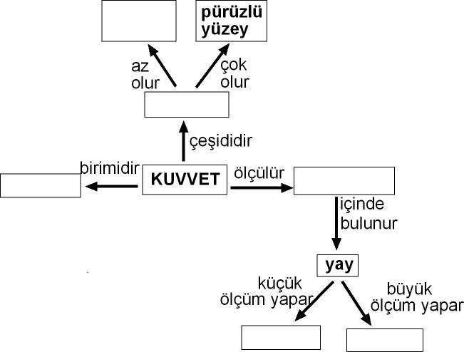

Boş bırakılan yerleri uygun kelimelerle doldurunuz.

B

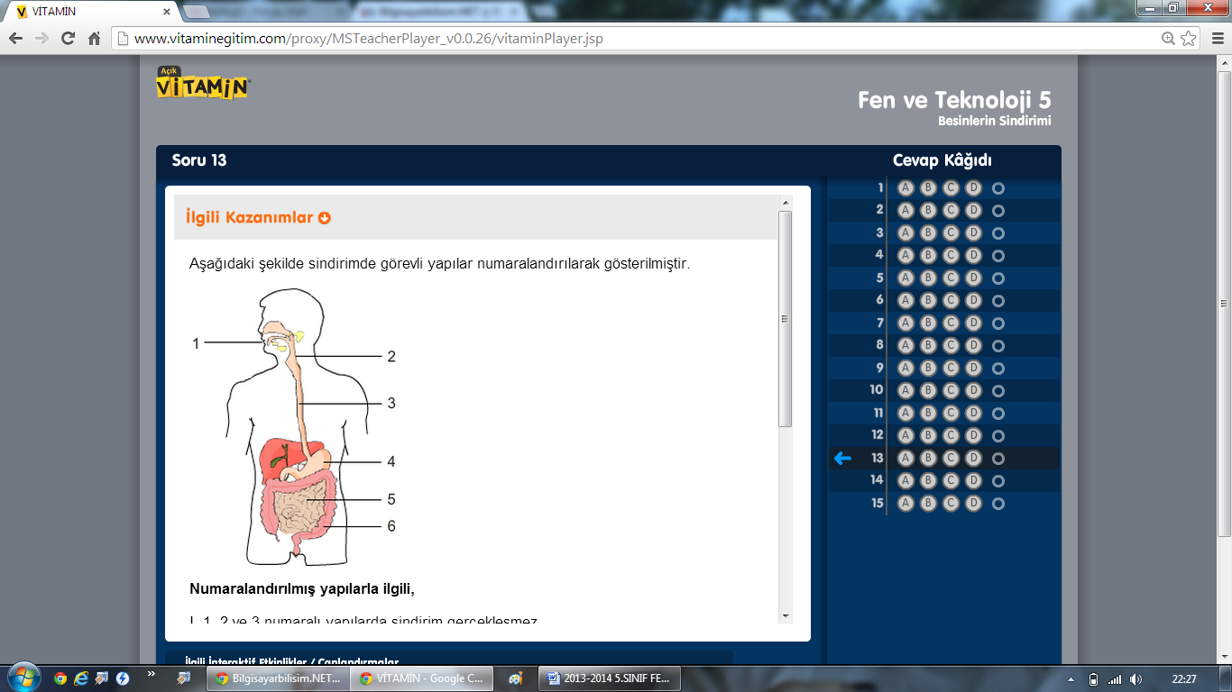
Yediklerimizin ağızda başlayıp anüste son bulan yolculuğuna .................. denir. Bu olayda görev alan yapı ve organlar sırasıyla ........................ , yemek borusu, ............................. , ince bağırsak ve kalın bağırsaktır.
Çok küçük parçacıklara ayrılan besinlerimiz vücudumuzda .................. yoluyla taşınır. Besinlerimizin içindeki besleyici maddeler ....................................... ta kana karışır. Besinlerde bulunan su ve tuz ise ....................................... da kana geçer. Geriye kalan ise artık işe yaramayacak atık maddeler ise ……………… dışarı atılır.
Aşağıdaki tabloda verilen boşaltımda görevli yapı ve organlarda gerçekleşen olayları “X “ işareti ile belirtiniz.

C

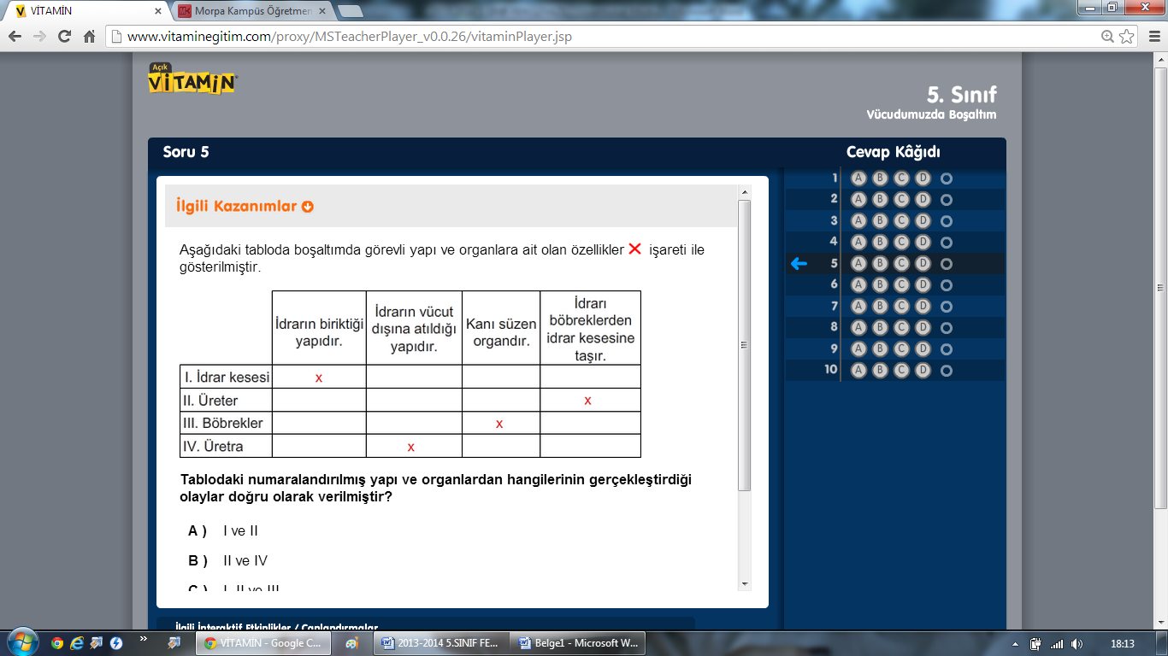

Aşağıda verilen şekilde araba, eğik düzlemin tepesinden bırakılıyor ve araba farklı zeminlerde ilerliyor.

D

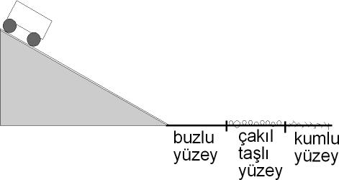

Yatay zeminde arabaya uygulanan sürtünme kuvvetini grafikte gösterin.
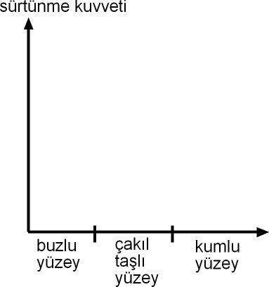

Alışverişe giden Özlem Hanım alışveriş araba-sını aşağıda gösterilen yüzeylerden geçirmek zorundadır. Buna göre aşağıdaki sorulara doğra ya da yanlış olarak yazın.

E

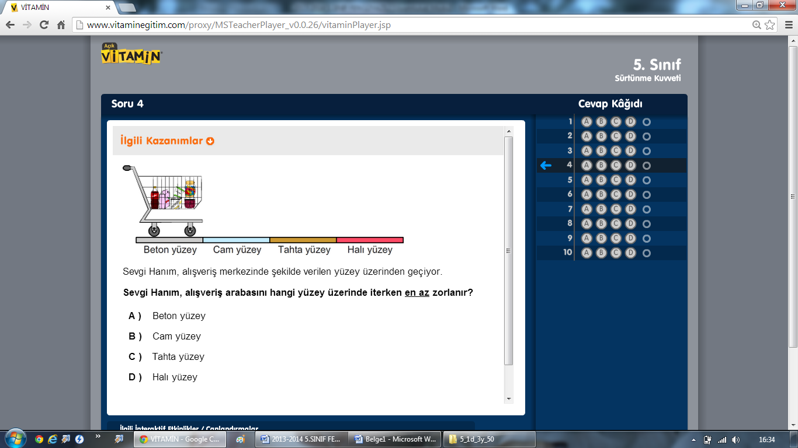

- Sürtünme kuvveti en az tahta yüzeydedir……….
- Araba en hızlı cam yüzeyde gider……………….
- Arabaya en fazla kuvvet, halı yüzeyinde uygulanmıştır……………..
- Yüzeylerin hepsinde arabaya eşit sürtünme kuvveti uygulanmıştır……………………..
- Tahta yüzeydeki sürtünme, halı yüzeyinden daha azdır………………..

İbrahim bir taş parçasını aynı yükseklikten şekildeki gibi önce paraşütle sonra da serbest bıraktığında farklı sürelerde yere ulaştığını görüyor.

F

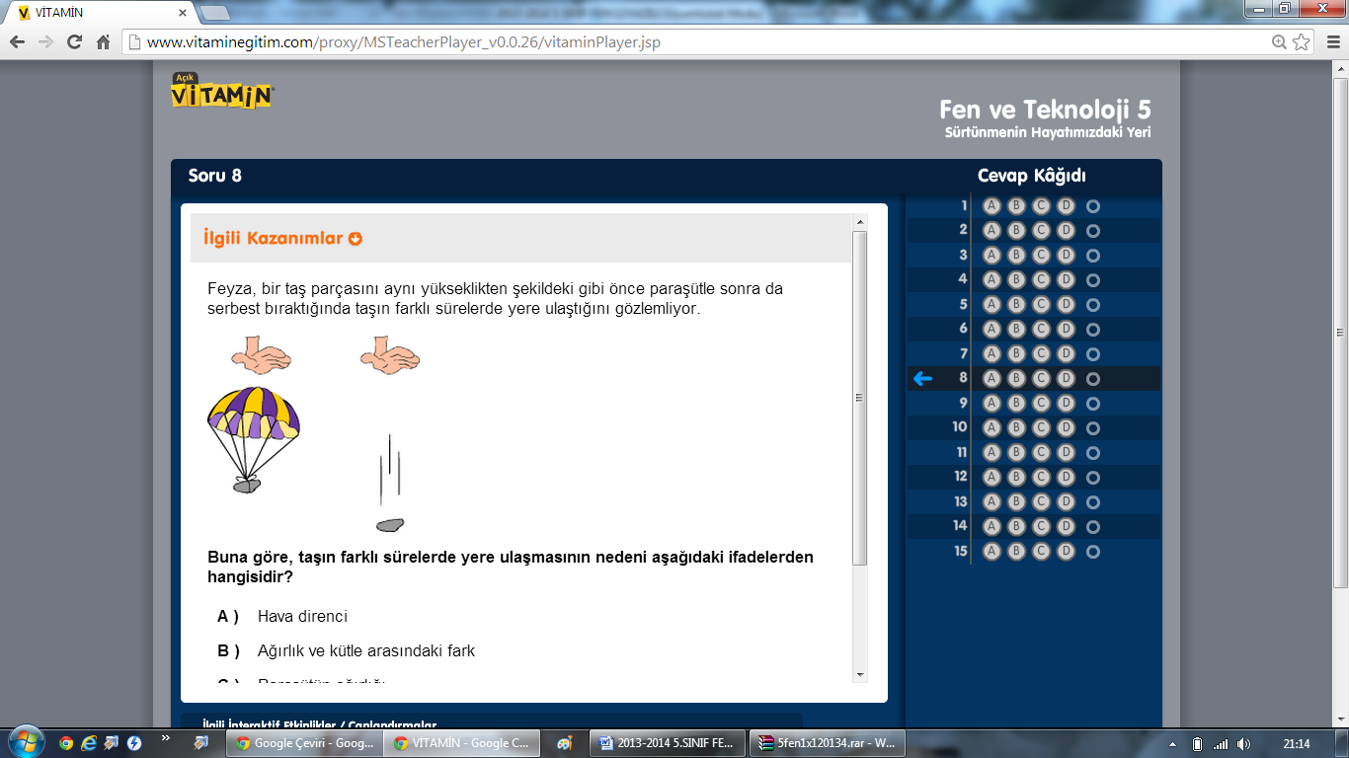

Bunun sebebini kısaca açıklayınız.

Aşağıdaki çoktan seçmeli soruları yanıtlayınız.

G

1. Sürtünme kuvveti ile ilgili olarak aşağıdakilerden hangisi yanlıştır?
A)Cisim ile yüzey arasında oluşur.
B)Cismin hareketine zıt yönde oluşur.
C)Cismin hareketini zorlaştırır veya engeller.
D)Duran bir cismi hareket ettirir.

2. Aşağıdakilerden hangisi sürtünme kuvvetinin hayatımızdaki yararlarından biri olamaz?
A)Kapı menteşelerinin bir süre sonra aşınması
B)Kara kalem ile yazı yazılması
C)Hareket halindeki arabanın frene basınca durması
D)El ile sıkıştırılan kavanozun kapağının açılması

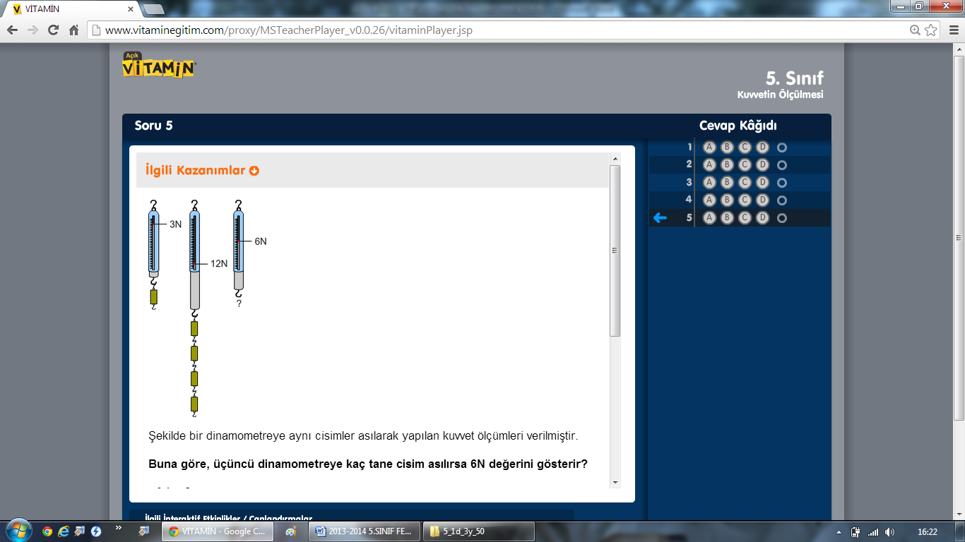
3. Şekildeki dinamometreye aynı cisimler asılarak yapılan kuvvet ölçümleri verilmiştir.
Buna göre üçüncü dinamometreye kaç tane ağırlık asılırsa 6 Newton’u gösterir?
A)1 B)2 C)3 D)4

4.Dinamometre ile ilgili olarak aşağıdakilerden hangisi yanlıştır?
A) Dinamometre yapımında yay gibi esnek cisimler kullanılır.
B)Dinamometreye asılan yük artarsa uzama miktarı da artar.
C)Dinamometrede hassas ölçüm yapabilmek için ince yay kullanılmalıdır.
D)Dinamometre ile bütün kuvvet değerleri ölçülebilir.
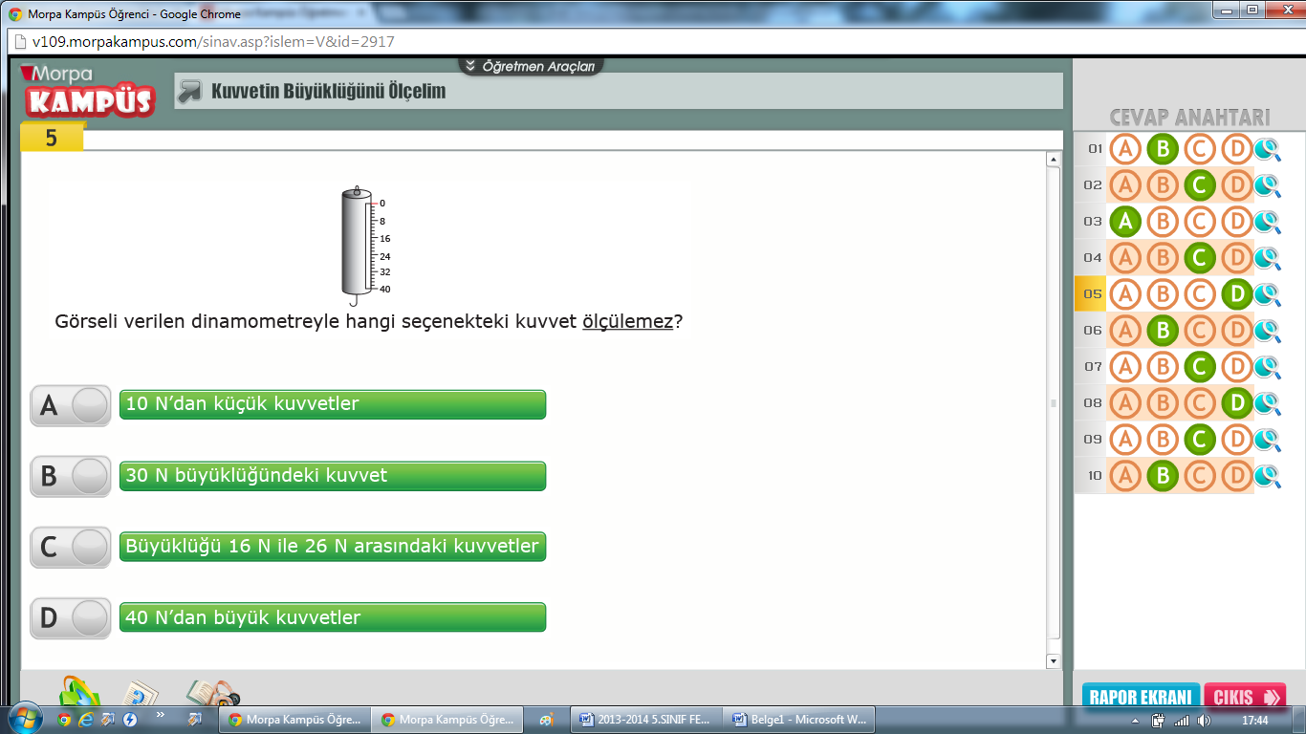
5. Yanda verilen dinamometre ile aşağıdaki kuvvetlerden hangisi ölçülemez?
A)10 N B)20N
C)40N D)50N

6. Sudenaz dinamometre kullanarak kitabının ağırlığını ölçmek istemektedir.
Sudenaz’ın kullandığı dinamometrenin çalışmasında aşağıdakilerden hangisi etkilidir?
A)Sıcaklığı artan bir cismin uzaması
B) Hava direncinin kitap üzerindeki etkisi
C)Kuvvet uygulanan bir yayın uzaması
D)Kuvvet uygulanan bir cismin kütlesinin artması

7. Annesi ile alışverişe giden İrem bazı gıda maddelerini alırken aşağıdakilerden hangisini yapmamalıdır?
A)İmalat ve son kullanma tarihine bakmalıdır.
B)Açıkta satılan ürünleri satın almamalıdır.
C)Paketli ürünlerde TSE logosu olup olmadığına bakmalıdır.
D)Katkı maddesi fazla olan gıdaları tercih etmelidir.
8)
- Besinlerin mideye iletilmesi
- Besinlerin emilimin gerçekleşmesi
- Besinlerin bulamaç haline gelmesi
İnsanda sindirim sırasında gerçekleşen bazı olaylar verilmiştir. Aşağıdaki organlardan hangisi bu olaylardan herhangi birinde görev almaz?
A)Yemek borusu B)İncebağırsak
C)Mide D)Kalın bağırsak

9. Selim akşam yemeğinde patates kızartması, makarna, salata, elma ile beslenmiştir. Selim aşağıdakilerden hangisini yapsaydı daha dengeli beslenmiş olurdu?
A) Elma yerine muz yeseydi
B)Salata yerine ekmek yeseydi
c)Makarna yerine pirinç pilavı yeseydi.
D)Patates kızartması yerine mercimek çorbası içseydi.

10.Aşağıda verilen kuvvet çeşitlerinden hangisi diğerlerinden farklıdır?
A) saça sürtülen kalemin, kağıt parçalarını çekmesi
B) mıknatısın toplu iğneleri çekmesi
C) alışveriş arabasının itilmesi
D) masadaki kalemin yere düşmesi
Aşağıdaki deney düzeneklerine göre aşağıda verilen soruları cevaplayın.

H

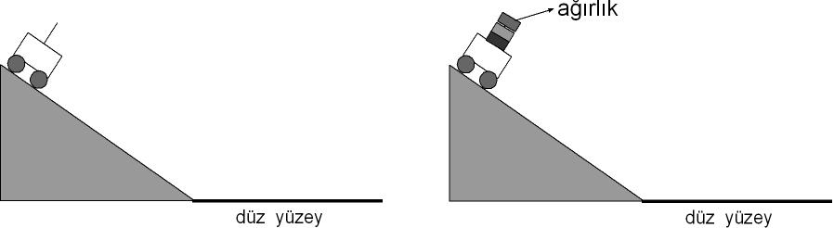

- Düzenek 2. Düzenek

- Deneyde araştırılan soru nedir?
…………………………………………

- Hangi deney düzeyinde araba daha ileriye gider?
……………………………………………….

- Deney düzeneklerindeki sabit değişkenler nedir?
……………………………………………………..

- Deney düzeneklerindeki bağımsız değişken nedir?
……………………………………………………

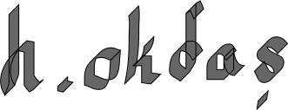
BAŞARILAR DİLERİM

